Offenbach sul Meno, settembre 2022

Falken Zone: sette giorni di relax
Una crociera nelle isole greche per premiare
gli obiettivi raggiunti
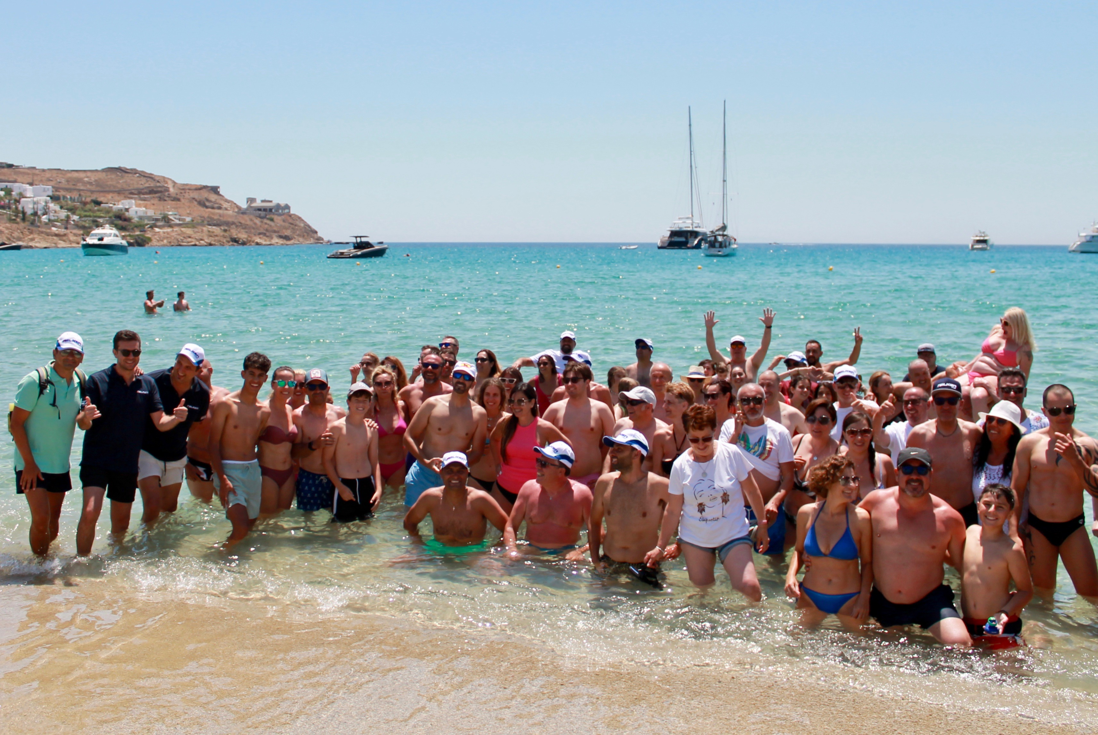
Dopo l’”inferno verde” del Nurburgring, con il suo pieno di adrenalina e di emozioni, il network Falken Zone torna a viaggiare. Stavolta obiettivo relax e divertimento, in una crociera nelle isole greche. Salpata da Venezia, la crociera ha toccato le isole di Mikonos, Santorini e Argostoli Kefallina.

Proseguono così i riconoscimenti ai membri del network Falken Zone, che grazie ai program awards possono avere accesso ogni trimestre a premi e ad attività esclusive.
“Il network Falken Zone continua a crescere ed è sempre più affiatato, non solo professionalmente ma anche a livello personale e amicale, grazie ad occasioni come questa crociera” commenta Fabrizio Manfredi, Sales Manager Italy & Malta.

Naturalmente gli eventi non terminano qui, anzi. I prossimi in programma saranno le ATP Finals di Torino (l’ultimo evento di stagione del tennis maschile) e un adrenalinico ride & drive su 4x4. Perché Falken non si ferma veramente mai.

Il programma Falken Zone

Il programma Falken Zone è stato pensato per supportare attivamente i grossisti e i rivenditori aderenti. Lanciato a metà 2020 in Italia, Spagna e Grecia, conta oggi oltre 1000 membri.

Oltre ai viaggi incentive come quello al Nurburgring e la crociera nelle isole greche, il programma prevede un pacchetto marketing completo con materiale pubblicitario e informativo per il punto vendita e strumenti di marketing digitale in grado di aiutare i rivenditori a comunicare coi clienti finali (come il dealer locator e la condivisione di contenuti ad hoc per i social media).

Far parte di Falken Zone consente inoltre di avere accesso a speciali promozioni presso il punto-vendita e alla campagna sell-out “FALKEN DICE: FAI IL PIENO” per ottenere carte prepagate ENI a fronte dell’acquisto di un treno di pneumatici.

#

Falken Tyre Europe
Falken Tyre Europe GmbH è la filiale europea del produttore di pneumatici giapponese Sumitomo Rubber Industries Ltd. (SRI), il quinto produttore di pneumatici al mondo con più di 40.055 dipendenti. La produzione degli pneumatici è distribuita in oltre 12 stabilimenti, con oltre 116 milioni di gomme vendute ogni anno. Il marchio Falken è nato nel 1983 e l’apertura della prima filiale in Germania risale al 1988. Dalla sua sede di Offenbach am Main, Falken Tyre Europe GmbH commercializza e distribuisce una gamma completa di pneumatici per auto, camion, autocarri leggeri e SUV come primo equipaggiamento e in tutto il mercato europeo dei ricambi. Oltre 220 impiegati di 24 nazioni diverse lavorano per Falken Tyre Europe, supportati da una rete di circa 8.000 gommisti partner in tutta Europa che gestiscono la vendita e il montaggio degli pneumatici.Tutti gli stabilimenti di produzione Falken soddisfano i requisiti delle attuali norme di qualità ISO 9001, IATF 16949 e della norma ambientale ISO 14001.

Contatto stampa: Falken Tyre Europe GmbH
Nadine Cerone-Schatz, Tel.: + 49 69 247 5252 678
E-Mail: nadine.cerone-schatz@falkentyre.com

Ufficio stampa Italia : Alarcon y Harris
Susanna Laino, Tel. : +39 389 474 63 76
E-Mail :susanna.laino@alarconyharris.com

